Comment s’entrainer en vacances sans ou avec peu d’équipement ?
Vous partez en vacances très bientôt…et vous avez peur de perdre vos acquis. Voici quelques astuces pour garder le corps tonique pendant cette période estivale. Part 1

Programme d’entrainement sur barre à tractions.
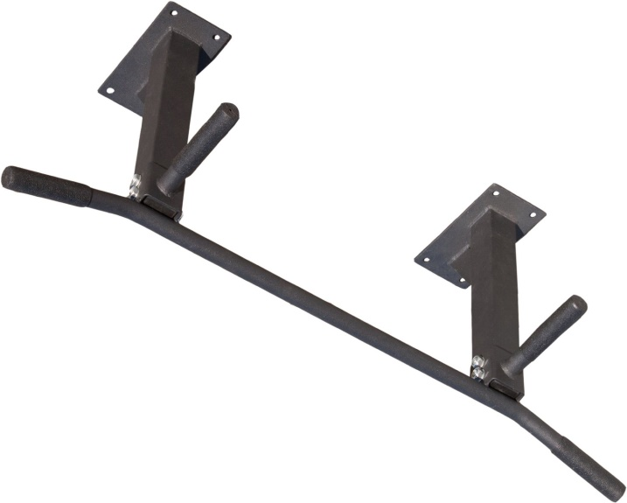
Généralement il est assez facile de trouver une barre de traction - au club de vacances, sur une aire de jeux, dans un parc - on peut même utiliser une branche d’arbre pour faire des tractions (si si).

Les méthodes présentées et les programmes d’entrainement sur barre à tractions sont basés sur l’exercice de base appelé « traction », comme son nom indique. Les entrainements sur la barre à traction - et donc les tractions - vont vraiment vous aider à augmenter la force et la masse musculaire.

SCHEMA DE TRACTIONS №1 – Méthode d’effort maximal
Ce programme d’entrainement est très simple, et en même temps il est très exigeant et difficile. Il ne faut pas l’exécuter très souvent, cependant une fois le schéma terminé, vous verrez que l’entrainement n’a pas exécuté pour rien.
Le programme est composé de 5 séries, comprenant chacune un nombre de tractions maximal, alors que le repos entre les séries ne doit pas dépasser les 3 minutes.
Ce n’est pas très simple à premier abord, cependant si vous voulez faire ce programme et minimiser un peu la difficulté, vous pourrez le faire de la façon suivante:
** 1ère série avec 80% du nombre maximal de tractions (par exemple si vous vous pouvez faire 10 tractions, alors faites 8 tractions dans la première série)
** 2ème série avec 85% du nombre maximal de tractions
** 3ème série avec 90% du nombre maximal de tractions
** 4ème série avec 95% du nombre maximal de tractions
** 5ème série – le nombre de tractions maximal (dans la dernière série vous devez fournir le maximum d’effort, ne lâchez pas la barre, tant que les forces restent encore en vous.)
* Repos entre les séries – pas plus de trois minutes
Remarque: Naturellement, vous devez effectuer un échauffement adéquat avant le début d’entrainement sur la barre à tractions. Une fois fini, il faut également faire des exercices d’étirement.

SCHEMA DE TRACTIONS №2 – 100 tractions dans un laps de temps très court
Ce schéma de tractions est une bonne façon de diversifier tout votre programme d’entrainement et vraiment surprendre les muscles. Si vous avez peu de temps - mais vous voulez faire une séance d'entraînement décente en utilisant la barre à tractions - ce schéma est une excellente option. Bien sûr, il n’est pas nécessaire de faire exactement 100 tractions, vous pouvez prendre comme point de référence un autre chiffre, en fonction de votre niveau de préparation physique. L'idée consiste d'effectuer le plus de tractions dans un laps de temps le plus court possible, peu importe le nombre de séries effectuées d’ailleurs – ça n’a pas d’importance.
Le schéma donné d’entrainement peut être effectué en utilisant des méthodes différentes, par exemple en coupant les séries en nombre de répétitions comme suit : 15, 13, 12, 12, 11, 10, 10, 9, 8 répétitions, en tout = 100 tractions. Remarque: ce programme d’entrainement fut pratiqué et recommandé en son temps par Arnold Schwarzenegger lui-même.

SCHEMA DE TRACTIONS №3 – Méthode de double tension
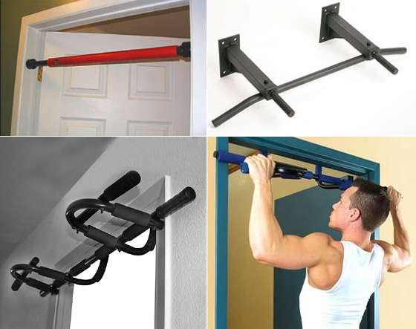
Ceci est un autre plan d’entrainement sur la barre à tractions, on peut dire parfait - si vous voulez vous entraîner avec une efficacité maximale. Le circuit de tractions présenté augmente de manière très efficace la force et l'endurance musculaires.
La méthode des temps sous tension à répétition est basée sur les tractions avec une faible intensité et de courtes périodes de repos, ce qui donne l'impulsion physiologique à utiliser plus de force.
Remarque: vous devez effectuer un ensemble de 20-30% du nombre maximum de tractions au cours d’une série. Donc si vous pouvez faire 10 répétitions, alors vous avez besoin de faire 2-3 tractions par série au moins.
Faites 2-3 tractions, puis reposez-vous un peu (environ 10-30 secondes – le plus court est le mieux) et commencez la série suivante.
Faites un nombre maximal de séries. L’entrainement est fini lorsque vous ne pouvez plus maintenir la technique d’entrainement parfait et exacte.
Remarque: à chaque nouvelle répétition changez la largeur de la prise et le type de prise, par exemple prise en pronation, supination, prise très large, prise très étroits….plus de techniques d’entrainements vous utilisez – mieux c’est.

SCHEMA DE TRACTIONS №4 – Méthode de pyramide
L’exemple de programme pour cette méthode peut être un enchainement de tractions suivant (augmentation du nombre de traction d’une série à l’autre ou diminution du nombre de tractions d’une série à l’autre :

Série 1 – 1, 2, 3, 4, 5, 6, 7, 8, 9, 10, 9, 8, 7, 6, 5, 4, 3, 2, 1 = 100 tractions
Série 2 – 1, 2, 4, 6, 8, 10, 8, 6, 4, 2, 1 = 52 tractions
Série 3 etc., le nombre supérieur peut être augmenté ou alors diminué.
Reposez – vous autant de temps qu’il vous faut pour la récupération complète. Remarquez que ce schéma de tractions comprend déjà la phase d’échauffement et la phase de retour au repos.
Courage et bonne vacances en pleine forme.

Tchoumatchenko Denis
www.deniss.org

